Меню на 17.02.2021 год
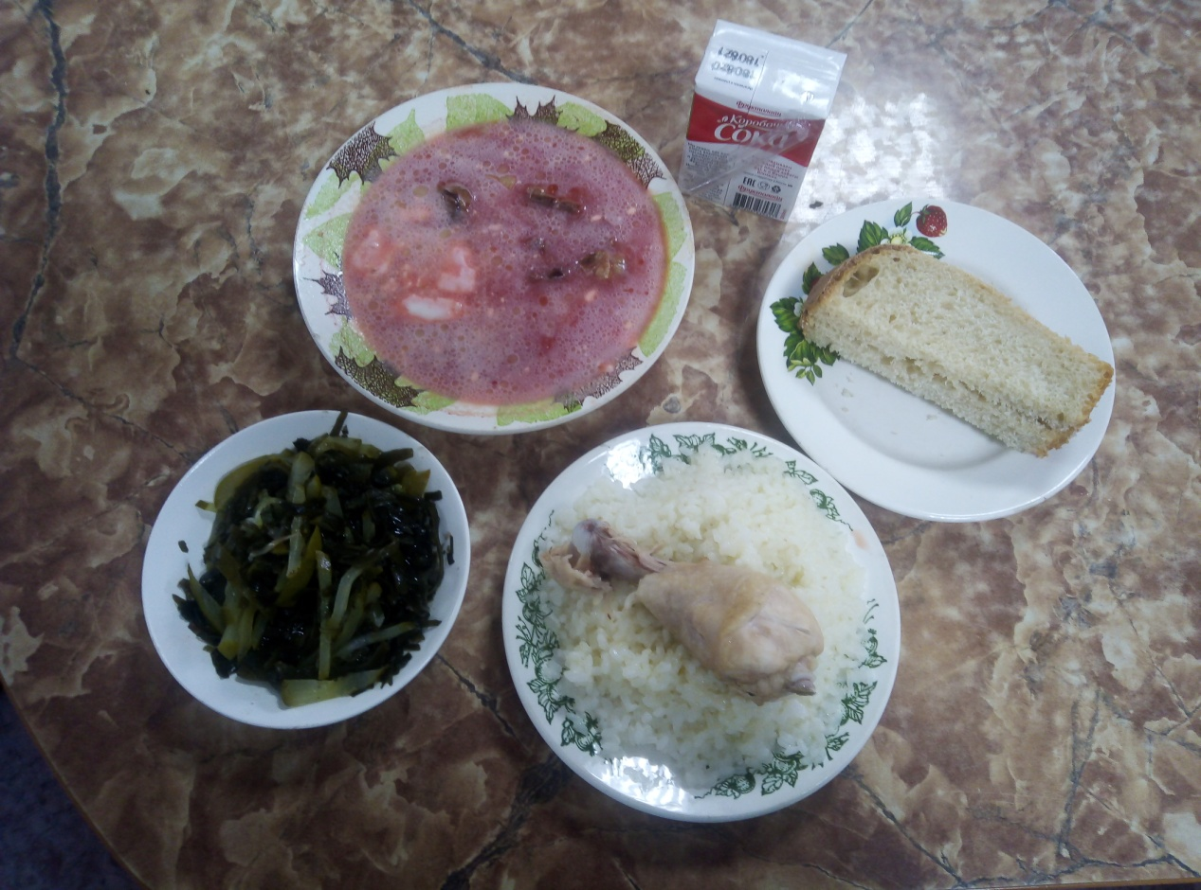

МЕНЮ
1.Винегрет морской 80 гр
2.Борщ ихз свежей капусты с картофелем и сметаной 225гр
3. Птица отварная 120 гр
4. Рис отварной 180 гр
5.Сок фруктовый 200 гр
6. Хлеб пшеничный 30 гр

